**Туляремия - что за болезнь?**

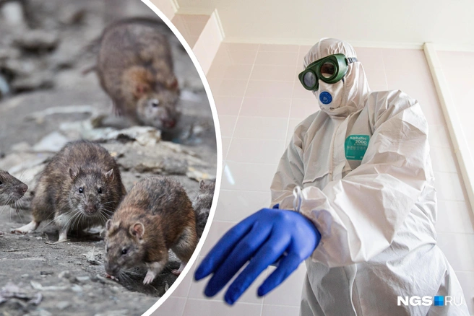

Что собой представляет туляремия и опасна ли она для людей?

**Туляремия-**это инфекционная болезнь, характеризующаяся лихорадкой, интоксикацией ипроявлениями в зависимости от механизма заражения (поражение кожи, глаз, слизистой оболочки рта, легких, кишечника, лимфатических узлов).Длительное и тяжелое течение, медленное выздоровление, а также возможная инвалидизация обуславливают актуальность этой инфекции.Иногда ее называют «малой чумой» из-за сходства проявлений и особенностей распространения.

Возбудитель туляремии для человека является одним из наиболее патогенных микроорганизмов. Он проявляет значительную выживаемость во внешней среде.

Для туляремии характерно несколько путей передачи возбудителя инфекции, практически 100%-ная восприимчивость к ней людей, без различия пола и возраста, отсутствие передачи инфекции от человека к человеку (человек, больной туляремией, как источник инфекции значения не имеет). Заражение людей чаще всего происходит в природных очагах этой инфекции:

-в результате укусов инфицированными кровососущими членистоногими (комарами, слепнями, клещами)

-контактнымпутем через кожные и слизистые покровы присоприкосновении с больными или павшими грызунами и зайцами

- при употреблении продуктов питания, сельскохозяйственных продуктов и воды (колодезной, горных ручьев и других открытых водоемов), в которых находится возбудитель туляремии

-при вдыхании воздушно-пылевого аэрозоля, образующегося при переработке зерна, перекладке сена, зараженных возбудителем туляремии от больных грызунов.

Инкубационный период составляет в среднем - 3 - 7 календарных дней.

**Можно избежать туляремии если соблюдать меры профилактики:**

* **Иммунизация**. Прививка считается самым действенным и долгосрочным методом борьбы с туляремией.Как правило, ее делают людям, проживающим на территории природных очагов болезни.
* **Дератизация**. Борьба с грызунами — источниками возбудителя.
* **Дезинсекция**.Борьба с кровососущимипереносчиками возбудителя.
* **Использование индивидуальных средств защиты**: например, накомарников, репеллентов;ватно-марлевой повязки или респиратора, при проведении работ, сопровождающихся пылеобразованием.
* **Содержание в чистоте территорийдворов и садовых участков**.
* **Хранение мусора и пищевых отходов**. Нужно использовать мусоросборники с плотно прилегающими крышками.
* **Хранение продуктов питания**. Продуктынеобходио хранить в местах, недоступных для грызунов, а воду — в закрытых ёмкостях.
* **Отказ от употребления продуктов со следами жизнедеятельности грызунов**. Также нельзя собирать грибы и ягоды, повреждённые грызунами.
* **Поездки на природу**. Пользоваться только туристическими зонами,где подготовлены площадки для размещения и отдыха.

**Будьте здоровы**!

В случае возникновения нештатной ситуации санитарно-эпидемиологического характера для получения консультации и защиты своих прав вы можете обратиться в Единый консультационный центр Роспотребнадзора 8 800 555 49 43.

# санпросвет

Информация подготовлена по материалам: <https://cgon.rospotrebnadzor.ru/>, сан.щит.рус